鞍山市统计数据质量核查办法明白卡

鞍山市统计局
二○二二年三月

目 录

- 说明 …………………………………………………………… 1
- 规上工业企业核查明白卡 …………………………………… 2
- 规上能源消费企业核查明白卡 ……………………………… 4
- 贸易企业数据核查明白卡 …………………………………… 5
- 规模以上服务业数据核查明白卡 …………………………… 6
- 固定资产投资填报企业核查明白卡 ………………………… 7
- 房地产开发企业核查明白卡 ………………………………… 8
- 建筑业施工企业核查明白卡 ………………………………… 9
- 劳动工资统计数据核查明白卡 ………………………………10

说 明

为做好鞍山市统计调查对象数据质量核查工作，让基层统计人员熟悉核查工作流程及基本步骤，特编制数据质量核查办法明白卡。本着简洁、直观、可操作的思路，让各部门统计人员和基层统计人员迅速掌握数据质量核查的全过程。以便在今后的填报和指导工作中有所遵循，确保企业源头数据填报的全面、准确。我们将在具体使用过程中不断充实完善此项工作。敬请提出宝贵意见。

《统计法》第七条：国家机关、企业事业单位和其他组织以及个体工商户和个人等统计调查对象，必须依照本法和国家有关规定，真实、准确、完整、及时地提供统计调查所需的资料，不得提供不真实或者不完整的统计资料，不得迟报、拒报统计资料。

《统计法》第二十一条：国家机关、企业事业单位和其他组织统计调查对象，应当按照国家有关规定设置原始记录、统计台账，建立健全统计资料审核、签署、交接、归档等管理制度。
统计资料的审核、签署人员应当对其审核、签署的统计资料的真实性、准确性和完整性负责。
规上工业企业核查明白卡

营业收入

一、核查资料

核查营业收入需要的凭证（证照）
1 | 利润表/损益表
2 | 营业收入明细账
3 | 增值税纳税申报表
4 | 营业执照

二、核查步骤

第一步：初步验证平台数与财务账是否一致。
查阅资料：利润表或损益表。
验证方法：将平台的营业收入与财务账中营业收入比对。

第二步：辨别营业收入的真伪。
查阅资料：营业收入明细账、增值税纳税申报表
辨别方法：一是将营业收入科目贷方数与利润表比对；二是增值税纳税申报表的销售额（计税项目）与利润表比对。

第三步：查填报口径。
如企业有分公司，在填报统计报表时应包括分公司数据；但不包括下属法人子公司的数据。

工业总产值
一、核查资料
核查工业总产值需要的财务凭证
1.产成品价值 | 产量：产品入库单/库存商品明细账/产量统计表
 | 价格：产品提货单、出库单、增值税发票/主营业务收入明细账/产品销售统计表
2.对外加工费 | 增值税发票/产品销售收入明细账（加工费收入）/外加工费收入统计表
3.半成品、在制品期末期初差 | 自制半成品明细账/生产成本明细账/半成品期末在制品期初差额价值统计表

- 核查步骤

（一）工业总产值（成品价值）
查阅资料：
(1)确定产量的凭证: 产品入库单/库存商品明细账/产量统计表。
(2)确定销售平均单价的凭证:产品提货单、出库单、增值税发票/ 主营业务收入明细账/ 产品销售统计表。

（二）工业总产值（对外加工费收入）
查阅资料：
(1)确定对外加工产品(修理)收入的资料:增值税发票、产品销售收入明细账（加工费收入）、对外加工费收入统计表。
(2)确定对内加工收入的资料:内部结账单。

（三）工业总产值（半成品、在制品期末期初差额）
查阅资料：
(1)确定自制半成品期末期初差额价值的资料:自制半成品明细账、自制半成品期末期初差额价值统计表。
(2)确定在制品期末期初差额价值的资料:生产成本明细账、在制品期末期初差额价值统计表。

规上能源消费企业核查明白卡

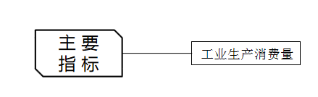
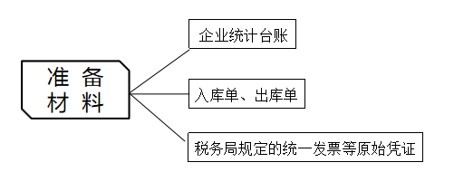
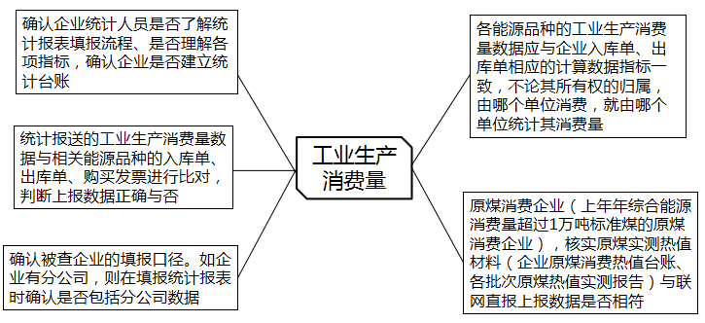

贸易企业数据核查明白卡

主要指标
（一）批零企业：商品销售额、营业收入。
（二）住餐企业：营业额、营业收入。

企业需准备的相关材料
统计台账；利润表、资产负债表；增值税纳税申报表；企业营业收入总账、明细账。

注意事项
（一）营业收入指标应与企业利润表或增值税纳税申报表相应的营业收入指标一致。
（二）商品销售额、营业额指标应为含增值税数值，其中所含的增值税对应会计分录“应交税费——应交增值税（销项税额）”。

检查步骤
确认企业统计人员是否了解统计报表填报流程、是否理解各项指标，确认企业是否建立统计台账；
统计报送的营业收入数据与相关财务账目或财务报表中的营业收入科目进行比对，判断上报数据正确与否；
结合财务报表、增值税纳税申报表、批零住餐经营情况表的数据辨别商品销售额（营业额）指标是否有误；
确认被查企业的填报口径。如企业有分公司，则在填报统计报表时应包括分公司数据。如集团性质的企业，则不包括下属子公司的数据。

规模以上服务业数据核查明白卡

营业收入
主要指标

“利润表”
“资产负债表”
“值税纳税申报表”
准备材料

确认企业数据的填报口径
统计人员是否了解报表填报流程、各项指标
企业是否建立统计台账

核
查
流
程

统计报送的营业收入数据与相关财务账目或财务报表中的营业收入科目进行比对，判断上报数据正确与否

固定资产投资填报企业核查明白卡

主要指标：固定资产处投资额
核查数据按照企业在报表中选定的填报依据，根据国家一套表系统相应报告期数据核查相应凭证。
一、形象进度法
固定资产投资额

建筑工程 安装工程 设备购置 其他费用
核查凭证
工程验收单 工程验收单 购置发票 发票、财务账

二、财务支出法
固定资产投资额

建筑工程 安装工程 设备购置 其他费用
核查凭证
财务账 财务账 购置发票 发票、财务账

房地产开发企业核查明白卡

主要指标

商品房销售面积

核 查
依 据

商品房销售合同
或
商品房销售发票

建筑业施工企业核查明白卡

主要指标

建筑业总产值

核 查
依 据

工程验收单

劳动工资统计数据核查明白卡
准备账目
（按机构类型分）
工资总额核查：工资表、奖金等明细表（工资表为应发工资，包括车补、取暖费、各种奖金等；如是公益性岗位，还含下发的补贴；如是劳务派遣人员，工资总额为派遣人员的应发工资数，不含管理费和各类保险。）

统 计 台 账

职 工 名 单

工 资 表

核查内容

方法2：查询银行日记账和现金日记账

方法3：直接查询有关工资的记账原始凭证

核查步骤

相关材料

应付职工薪酬明细账

从业人员

工资总额

方法1：查询总分类账和明细账

人数核查：工资表及考勤表（期末人数包括在岗职工、劳务派遣人员、公益性岗位人员、返聘人员、打工学生等其他从业人员。不包括劳务外包人员。）

